Technaxx® Návod k obsluze
Autonabíječka se 4-porty USB a 3-zdířkami autozapalovač TE11

Prohlášení o shodě pro tento výrobek je k dispozici na: www.technaxx.de/ (v liště “Konformitätserklärung” dole). Před prvním použitím zařízení si pečlivě přečtěte návod k obsluze.
Číslo servisního telefonu technické podpory: 01805 012643 (14 centů/min z pevné linky v Německu a 42 centů/min z mobilních sítí). Email zdarma: support@technaxx.de
Universální magnetický držák na mobilních zařízení a nabíječkou se 2 porty USB

Univerzální autonabíječka se 4-porty USB & 3-zdířkami autozapalovač
pro mobilní přístroje s napájecím napětím DC 12V
Vlastnosti
● Nabíjení 4 zařízení najednou
● Rychlé a efektivní nabíjení proudem 6.8A
● Inteligentní vnitřní obvod automatické detekce napětí
● Ochrana před přepětím a nadpětím
● Spínač Zap/Vyp s kontrolkou LED
● Upozornění na pokles napětí pod 12 V
● Pogumování pro stabilnější nabíjecí kontakt
● 1m automobilový nabíjecí kabel upevněn na nabíječce
● 2x oboustranná lepící páska 3M pro upevnění
● Povrchová úprava odolná proti vzniku skvrn
DŮLEŽITÉ: Uživatel tohoto přístroje nese plnou zodpovědnost za jeho zákonné používání v souladu s dopravními a bezpečnostními předpisy platnými v dané oblasti.

Technické údaje
USB nabíječka | Maximální výstupní proud 5V / 6.8A
Výstupní napětí (USB nabíječka) |  | 2 x 1.0A a 2 x 2.4A
Napájecí napětí | DC 12V ~ 24V (autozapalovač) 7A
Příkon | maximum 120W
Bezpečnost | 5V 7A ochrana před přepětím a nadpětím
Materiál | Povrchová úprava odolná proti vzniku skvrn
Hmotnost | 180 g
Rozměry | Nabíječka: (D) 11,0 x (Š) 5,4 x (V) 2,9 cm  Zapalovač adaptér: (D) 6,5 x (Š) 3,4 x (V) 3,6 cm
Obsah balení | Autonabíječka se 4-porty USB & 3-zdířkami autozapalovač TE11, Návod k obsluze

Popis přístroje
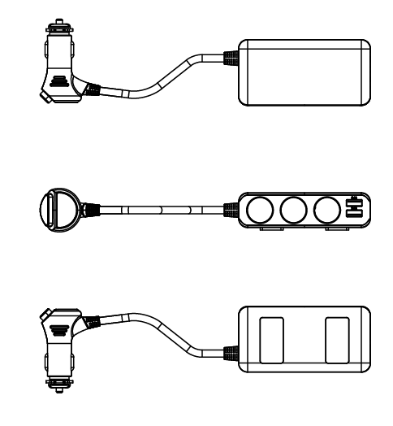

Tlačítko ZAP / VYP
USB výstup:
2 x 2.4A / 5V
Z obou stran
nabíječky se
nachází dva
porty USB.

Kontrolka LED

3 výstupní zdířky
DC 12V ~ 24V

2 x lepící
páska 3M
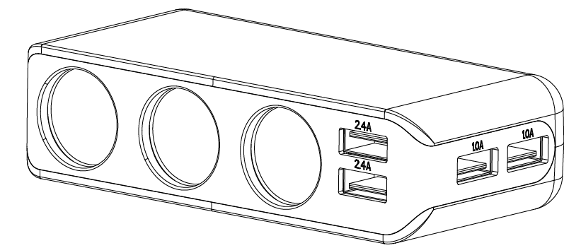

USB výstup:
2 x 1.0A / 5V

Funkce nabíjení
(1) Pokud nabíjíte pouze jeden port USB, je maximální výstupní napětí pro každý port USB buď 2.4A/5V, 2.4A/5V, 1.0A/5V nebo 1.0A/5V.
(2) Pokud současně nabíjíte dva, tři nebo čtyři porty USB, pak je jejich celkové maximální výstupní napětí 6.8A/5V.
(3) U 3 výstupních zdířek je maximální hodnotou DC 12V~24V/7 A, max. příkon 120W.

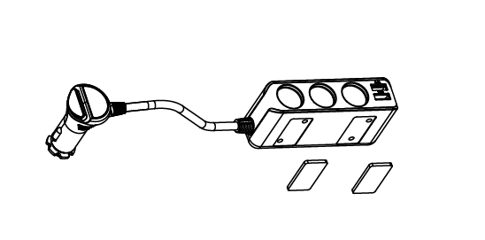
Instalace
Jednoduše zasuňte DC zástrčku do DC zdířky (autozapalovač) svého vozu. Zkontrolujte, zda je plně a pevně zastrčena. Pokud si to budete přát, můžete základnu upevnit pomocí dvou lepících pásek 3M.

Jak nabíjet mobilní přístroj(e)
- Nastartujte vůz.
- Zkontrolujte, zda je DC zástrčka zcela zasunuta do DC zdířky (autozapalovač) Vašeho vozu.
- Zastrčte jeden konec originálního kabelu USB do kteréhokoli portu USB nabíječky a jeho druhý konec do svého mobilního přístroje.
- Zapněte autonabíječku. Pokud je autonabíječka zapnutá, svítí MODRÁ kontrolka LED nepřerušovaně.
- Nabíjení by mělo být zahájeno automaticky.
- Pokud potřebujete více portů USB, zapojte do kterékoli ze 3 výstupních zdířek autonabíječky adaptér s porty USB a postup opakujte.
POZNÁMKA: Šetřete energií a při vystupování z vozu autonabíječku vypněte.

Doporučení: V případě vybitých nebo starších autobaterií a s ohledem na životnost autobaterií obecně doporučujeme nenabíjet mobilní přistroje prostřednictvím autozapalovače, pokud se nacházíte v dopravní zácpě. Své přístroje nabíjejte pouze za jízdy.

Výstraha
● Nabíječku se nepokoušejte rozebírat, třást jí či jí demontovat. Mohlo by dojít ke zkratu nebo poškození vnitřních desek plošných spojů nebo mechaniky.
● Nevystavujte zařízení prostředí s vysokou vlhkostí nebo vysokou teplotou, nadměrnému teplu nebo přímému slunci,nepoužívejte ve vlhkém prostředí nebo neponořujte do vody.
● Povrch zařízení ponechávejte čistý a nepoužívejte organická rozpouštědla.
● Zařízení nenechávejte v dosahu dětí.

Bezpieczeństwo i instrukcje dot. baterii: Trzymać baterie poza zasięgiem dzieci. Kiedy dziecko połknie baterię, skontaktować się z lekarzem lub natychmiastowo odwieźć dziecko do szpitala! Sprawdzić rozmieszczenie biegunów (+) i (–) w bateriach! Zawsze wymieniać wszystkie baterie. Nigdy nie korzystać ze starych i nowych baterii różnego typu razem. Nigdy nie powodować zwarcia, otwierać, deformować ani nie rozładowywać baterii! Istnieje ryzyko obrażenia! Nigdy nie wrzucać baterii do ognia! Istnieje ryzyko eksplozji!


Pokyny pro ochranu životního prostředí: Obalové materiály jsou suroviny a lze je opět použít. Obaly oddělit podle jejich druhu a v zájmu ochrany životního prostředí zajistit jejich likvidaci podle předpisů. Vyřazené přístroje a baterie nepatří do domovního odpadu! Odborně se musejí zlikvidovat i staré přístroje a baterie! Čištění: Chraňte zařízení před znečištěním a kontaminací (použijte čistý hadřík). Nepoužívejte hrubé či drsné materiály, rozpouštědla, jiné agresivní čističe. Zařízení po vyčištění otřete. Distributor: Technaxx Deutschland GmbH & Co.KG, Kruppstr. 105, 60388 Frankfurt a.M., Německo
